Dag lieve vriendjes

Deze brief moet geheim blijven voor jullie mama.
Lees hem dan ook samen met papa en maak er jullie klein geheim projectje van.

Volgende week zondag (10 mei) is het Moederdag.
Jammer genoeg kunnen we dit jaar niet samen een cadeau maken voor je mama.
Maar toch gaan we haar op die dag extra in de bloemetjes zetten.
We hebben een leuk idee en dat kunnen jullie thuis perfect alleen (of met behulp van papa) in elkaar knutselen.

Wat heb je nodig:
- een stevige, droge tak
- touw
- foto’s of tekeningen
- plakband of wasspelden

Wat moet je doen?

- Zoek een droge tak (ongeveer 1m).
- Hang aan de droge tak 4 touwtjes van ongeveer 60 cm (langer of korter mag
natuurlijk ook).
- Kies een 16-tal foto’s uit of maak tekeningen.
- Hang per touw enkele foto’s/tekeningen: bevestig met plakband aan het touw of met wasspelden.
- Neem nog een stuk touw en bevestig het langs beide kanten van de stok, zodat je je cadeautje kan ophangen aan de muur.
Kaartje Moederdag
Benodigdheden
- een zwarte alcoholstift of een zwarte stift
- gekleurd papier en/of motiefpapier
- witte gevouwen kaart
- een lijmstift
- een schaar
stap 1  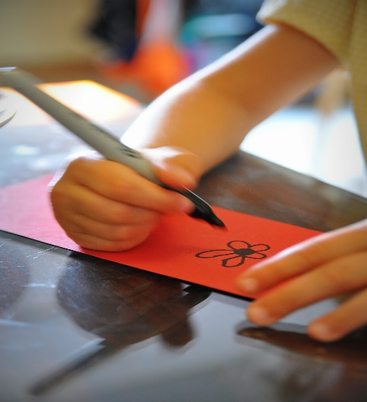  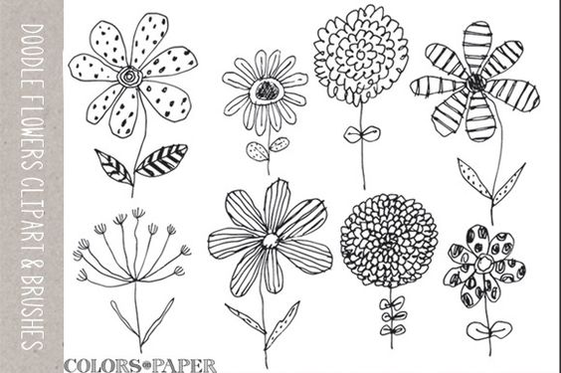  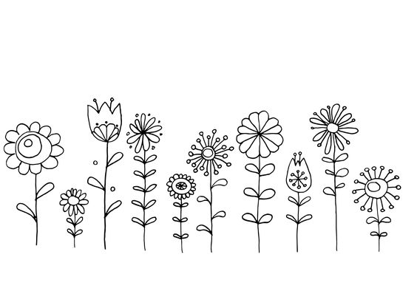 | Teken met zwarte stift 6 à 7 bloemen op het gekleurd of motiefpapier. Nog geen steeltjes, die komen er helemaal op het einde bij.  Hiernaast zie je enkele ideetjes om bloemen te tekenen. Zo kan je een boeket van verschillende bloemen maken.  Versier enkele bloemen met een leuk patroon, hiernaast zie je een paar voorbeelden (stippen, strepen, cirkels, …). Of voeg op het einde enkele versieringen toe.

stap 2  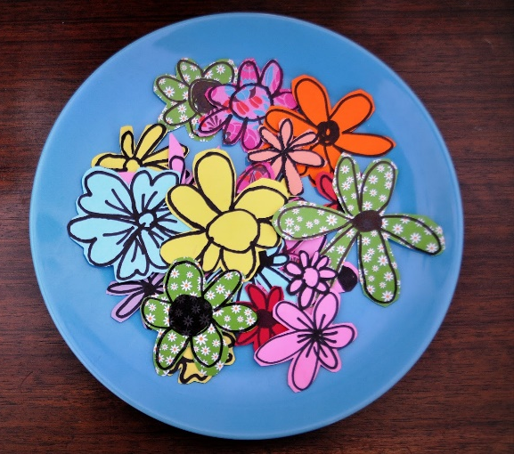 | Knip alle bloemen uit. Knip langs de zwarte rand. Er mag nog een boordje van het gekleurd papier zichtbaar zijn.
stap 3  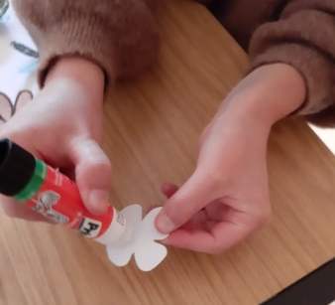  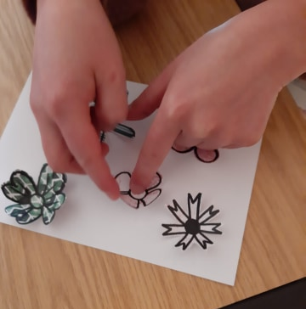 | Draai je bloem om en lijm het middelste deel. De bloemblaadjes geef je geen lijm.  Neem de gevouwen kaart, leg deze met de opening naar rechts.  Kies nu enkele leuke plaatsjes uit om jouw bloem te kleven op de kaart. Wissel af, eens bovenaan, eens onderaan, …  De bloemblaadjes hebben geen lijm, die kan je wat omplooien.
Stap 4  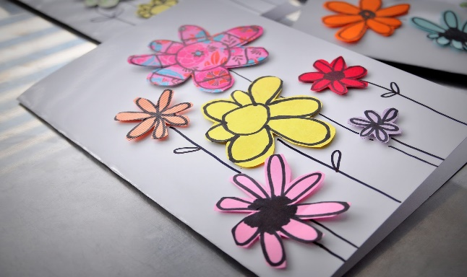 | Nu is het tijd voor de steeltjes. Teken aan elk bloempje een steeltje. Ook hier kan je verschillende steeltjes tekenen. Kijk hiervoor bij stap 1.

stap 5  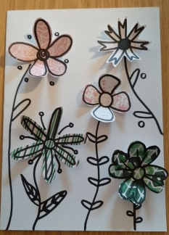  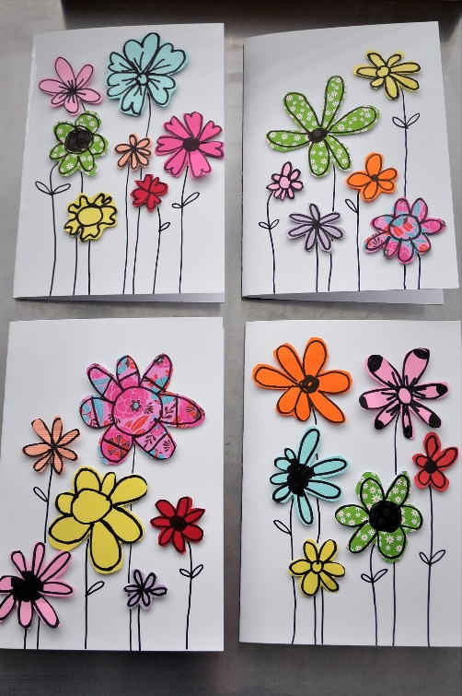 | Schrijf een leuke boodschap voor je mama aan de binnenkant van de kaart of maak een mooie tekening.  Verras je mama en geef haar het kaartje op zondag 10 mei. Veel succes!

